**前言**

Game Designer(游戏设计师)在中国普遍称之为“游戏策划”,工作内容与企业策划类似，主要是进行游戏产品的设计工作。

什么是游戏设计工作?游戏设计工作包括哪些内容呢?

游戏设计工作是一个广泛而复办的版念,在游戏发展的不同阶段，游戏设计工作的内容也在不断变化，但是唯一的一条就是,满足并吸引玩家参与游戏，使游戏玩家在游戏过程中产生快乐和激情。

随着游戏复杂度的不断提高与软件产业的逐渐规范化，游戏设计工作的主要内容也逐渐表现出了学科性,本书通过对游戏设计师及其从事的优秀设计工作的讲述，引导读者进入游戏设计的大门

通过本书实验的学习，同学将会具备基本游戏策划设计知识，并为以后进一步学习游戏策划设计、游戏美术设计和游戏程序开发打下基础。

在本书编写的过程中，很多专业人士提供了宝贵的意见和切实的帮助，特在此表示感谢,同时，希望本书可以给各位同学带来一定的帮助。

一、实验目的：

实验的目的，绝不仅仅是为了验证教材和讲课的内容，或者验证自己所编程序正确与否。

学习程序语言，上机实验的目的如下：

1.加深对讲授内容的理解，，光靠课堂讲授，既枯燥无味又难以记住，通过多次上机，就能熟练地运用。

2.了解和熟悉游戏策划过程。熟悉游戏玩法，再遇到其他的游戏时便会触类旁通，很快学会。

3.在做实验时千万不要在程序通过后就认为万事大吉，完成任务了，应当在通过的策划文案上做一些调试和修改，看看会得到什么结果。多动脑筋思考，将会对你有很大帮助。

二、实验前的准备工作：

1.了解所用的上课知识的使用方法;

2.复习和掌握与本实验有关的教学内容;

3.准备好上机所用的软件，切忌自己不思考、或抄袭别人的文案;

三、实验步骤

1.调出编写策划文案的程序。

2.输入自己编制好的内容;

3.检查，分析结果；

四、实验结束整理实验报告：

实验报告应包括以下内容∶

1.题目;

2.实验清单;

3.文案结果;

4.总结对结果的分析和本次获得的经验和体会。

游戏设计与策划课程组

2022年1月28日

# 

# 目录

实验一 游戏活动码与加点模拟器设计 1

实验二 构建游戏背景 3

实验三 创建自己游戏的思维导图 4

实验四 rpgmake xp构建游戏主角 4

实验五 rpgmake xp主角人物的数值策划 6

实验六 rpgmake xp游戏技能设计 8

实验七 rpgmake xp游戏武器与道具的设计 9

实验八 rpgmake xp游戏怪物的总体设计 10

实验九 rpgmake xp游戏的整合 14

## 实验一 游戏活动码与加点模拟器设计

## 实验目的：

1、掌握表格的编写；

2、了解VBA使用方法；

3、了解游戏中活动码和加点系统的设计原理和应用场景

4、学习使用编程语言实现游戏活动码生成和加点模拟器功能

5、培养对游戏系统设计和实践的能力

## 实验材料：

计算机设备

编程软件（例如EXCEL）

## 实验类型：

类型：设计型

## 实验学时：

学时： 2学时

## 实验内容：

实验任务1

根据设计要求，编写代码实现生成游戏活动码的功能。考虑活动码的格式、生成规则和有效性验证。设计如图1.1所示的游戏活动码，并上机调试运行程序。

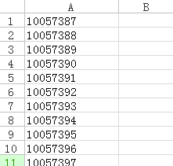

图1.1

实验任务2

根据设计要求，编写代码实现游戏加点模拟器的功能。考虑游戏角色属性、加点规则和模拟器逻辑。设计如图1.2所示的加点模拟器，并上机调试运行程序。

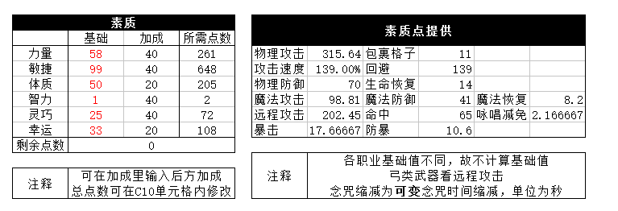

图1.2

## 实验二 构建游戏背景

## 实验目的：

1、掌握游戏背景设计方法

2、熟悉使用游戏中元素丰富游戏背景

3、能够独立的创作游戏背景

4、学习构建游戏背景的基本原理和方法

5、培养对游戏世界建构和故事叙述的能力

6、提高创造力和想象力

## 实验类型：

计算机设备

文字处理软件或绘图工具

## 实验类型：

类型：设计型

## 实验学时：

学时： 2学时

## 实验内容：

实验准备：

确定游戏类型和主题，如冒险、科幻、奇幻等。

收集相关的参考资料，包括游戏画面、故事情节等。

游戏世界设定：

根据游戏类型和主题，构思游戏的世界设定。包括背景故事、地理环境、种族文化、历史背景等。

描述游戏世界的特点和规则，例如魔法系统、科技水平等。

角色设计：

设计游戏中的主要角色，包括主角、反派、支线角色等。

每个角色应该有独特的外貌、性格和能力，并与游戏背景相符合。

故事剧情：

编写游戏的主要故事剧情，包括起始、发展和结局。

确定关键事件和转折点，制造紧张和引人入胜的情节。

美术设计：

根据游戏世界设定和角色设计，进行相关的美术设计。可以绘制场景图、角色形象和物品道具等。

功能设计：

根据游戏背景和故事剧情，确定游戏所需的功能和玩法。

考虑与游戏背景相匹配的任务、技能系统等。

测试与调整：

对构建的游戏背景进行测试，检查逻辑合理性和内部一致性。

根据测试结果进行必要的调整和修正

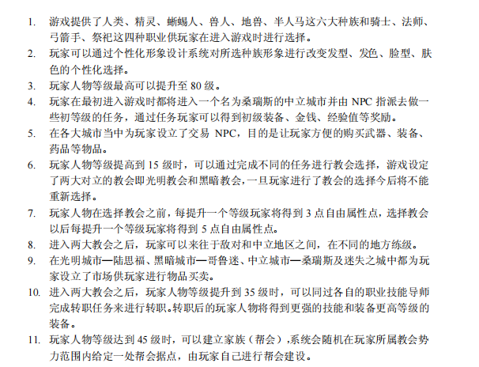

## 实验三 创建自己游戏的思维导图

## 实验目的：

1、熟悉思维导图工具的使用。

2、使用思维导图工具编写游戏创作思路。

3、学习使用思维导图工具进行游戏创意的整理和规划

4、培养创造力和组织能力

5、提高对游戏设计流程的理解

## 实验材料：

计算机设备

思维导图软件（例如MindMeister、XMind等）

## 实验类型：

类型：设计型

## 实验学时：

学时： 2学时

实验内容：

实验准备：

确定游戏类型和主题，如冒险、益智、竞技等。

下载并安装合适的思维导图软件。

游戏概念构思：

使用思维导图工具，创建一个中心节点，并写下游戏的概念或主题。例如，“冒险解谜游戏”。

游戏要素拓展：

从中心节点分支出各个子节点，列出游戏中的各个要素和元素。例如，角色、关卡、任务、道具等。

进一步细化每个要素，可以添加描述、功能、特点等信息。

游戏世界构建：

在思维导图上添加节点，构建游戏背景和世界设定。包括场景、地图、时间、环境等。

描述游戏世界的特点和规则，例如魔法系统、科技水平等。

游戏玩法设计：

添加节点，列出游戏的主要玩法和机制，例如操作方式、关卡设计、难度曲线等。

以在子节点中进一步细化每个玩法的具体规则和互动过程。

游戏流程规划：

创建节点，展示游戏的整体流程和关卡结构。

连接各个节点，标明游戏进程的顺序和逻辑。

美术和音效规划：

添加节点，规划游戏的美术风格和音效设计。

可以添加子节点，列出需要设计的角色形象、场景画面、音效效果等。

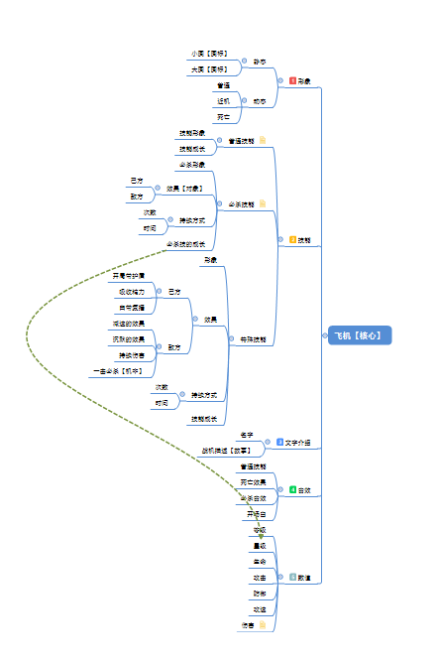

## 实验四 构建游戏主角

## 实验目的：

1. 掌握基本的游戏主角设计。
2. 学习构建游戏主角的基本原理和方法
3. 培养对游戏角色设计和塑造的能力
4. 提高创造力和表现力

## 实验材料：

计算机设备

图形设计软件或绘图工具

## 实验类型：

类型：设计型

## 实验学时：

学时：2学时

## 实验内容：

1. 定义主角的角色设定

描述主角的背景故事、身份和目标。

确定主角的性格特点和行为方式。

2. 规划主角的外观造型

设计主角的形象：包括外貌、服装、发型等。

考虑主角的视觉辨识度，确保其在游戏中与其他角色或元素区分开来。

3. 确立主角的技能和能力

决定主角的基本技能和能力，以及如何随着游戏的进行逐渐提升。

设计特殊技能或能力，用于解锁隐藏关卡或应对特定挑战。

4. 制定主角的声音和语言

确定主角的声音特征和表达方式。

编写主角的对白文本，考虑主角在游戏中的说话风格和口头禅。

5. 设计主角的互动行为

定义主角的动作和姿势，包括跑步、跳跃、攻击等。

考虑主角的反应和表情，使其与游戏世界和其他角色互动更加自然。

6. 强调主角的个人成长与发展

设计主角在游戏中的成长曲线，从弱小到强大的进化过程。

提供奖励机制，激励玩家探索和提升主角的能力。

7. 追求主角的情感共鸣

创造一个引人入胜的故事情节，让玩家与主角建立情感联系。

提供与主角相关的道德决策，影响游戏进展和结局。

8. 测试和迭代

在开发过程中进行测试和反馈收集，不断优化主角的设计和体验。

鼓励用户参与实验，收集他们对主角的意见和建议。

## 实验五 主角人物的数值策划

## 实验目的：

1、掌握游戏中数值作用与设计方法

2、掌握如何在角色设计中使用好数值

## 实验材料：

计算机设备

图形设计软件或绘图工具

## 实验类型：

类型：设计型

## 实验学时：

学时： 2学时

## 实验内容：

1. 基本属性和能力

定义主角的基本属性，例如生命值、法力值、攻击力、防御力等。

设计主角的基本能力，如速度、跳跃力、敏捷度等。

2. 技能和技能树

列出主角的基础技能，包括攻击技能、防御技能、特殊技能等。

设计技能升级和解锁机制，构建主角的技能树，使玩家可以根据自己的需求和喜好进行技能的选择和提升。

3. 装备和道具系统

设计主角可以使用的装备和道具类型，如武器、护甲、药品等。

规划装备和道具对主角属性和能力的影响，以及获取和使用的方式。

4. 经验和等级系统

设计主角的经验和等级系统，让玩家在游戏过程中不断积累经验并提升等级。

确定每个等级的奖励和属性增益，以及升级所需的经验值。

5. 成长曲线和平衡调整

设计主角的成长曲线，确保在游戏的不同阶段主角感受到明显的成长和进步。

进行平衡调整，确保主角的数值和能力与游戏的难度和其他角色相匹配。

6. 状态和效果系统

设计主角可能受到的状态和效果，如中毒、虚弱、加速等。

规划状态和效果对主角属性和能力的影响，以及持续时间和解除方式。

7. 多人游戏和PVP机制（可选）

如果游戏支持多人游戏和PVP，设计主角在这些模式下的平衡性和公平性，避免某个职业过于强大或弱小。

8. 测试和迭代

在开发过程中进行测试和调整，根据玩家反馈和数据分析对主角数值进行优化和平衡。

鼓励用户参与实验，收集他们对主角数值和系统的意见和建议。

## 1660733539106

## 实验六 游戏技能设计

## 实验目的：

1. 使用创建和游戏角色匹配的技能
2. 配置游戏技能

## 实验材料：

计算机设备

图形设计软件或绘图工具

## 实验类型：

类型：设计型

## 实验学时：

学时： 2学时

## 实验内容：

1. 技能类型和分类

定义游戏中的技能类型，如攻击技能、防御技能、恢复技能等。

对技能进行分类，以便于组织和管理。

2. 技能效果和表现

描述技能的具体效果，例如造成伤害、治疗玩家、提供增益效果等。

设计技能的视觉和音效表现，使其在游戏中有较好的可感知性。

3. 技能消耗和冷却

确定技能使用所需的消耗，如法力值、能量值、冷却时间等。

平衡消耗和冷却时间，使技能使用具有策略性和合理性。

4. 技能连击和组合

设计技能连击系统，允许玩家通过特定的动作序列使用连续技能。

考虑技能之间的组合效果，鼓励玩家尝试不同的技能组合来发挥更强的效果。

5. 技能升级和解锁

设计技能升级系统，使玩家可以通过游戏进展或特定条件来提升技能效果。

规划技能解锁机制，确保玩家在游戏中逐步获得新的技能以增加多样性和深度。

6. 技能平衡和相克

平衡不同技能之间的强弱关系，避免某些技能过于强大或者无用。

设计技能之间的相克关系，增加策略性和对抗性。

7. 多人游戏和PVP机制（可选）

如果游戏支持多人游戏和PVP，设计技能在这些模式下的平衡性和公平性，避免某些技能过于优势或弱小。

8. 测试和迭代

在开发过程中进行测试和调整，根据玩家反馈和数据分析对技能进行优化和平衡。

鼓励用户参与实验，收集他们对技能设计的意见和建议。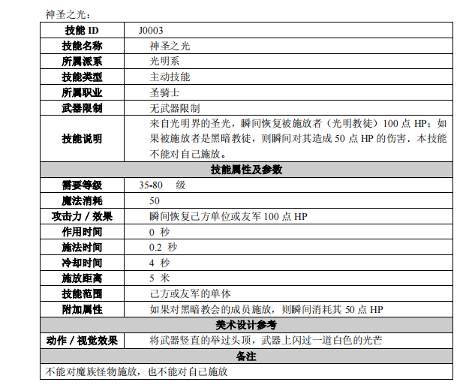

## 实验七 游戏武器与道具的设计

## 实验目的：

1、掌握游戏武器与道具的基本内容

2、熟悉使用两种类型去设计游戏武器与道具内容

## 实验材料：

计算机设备

图形设计软件或绘图工具

## 实验类型：

类型：设计型

## 实验学时：

学时： 2学时

实验内容：

1. 武器类型和分类

确定游戏中的武器类型，如近战武器、远程武器、魔法武器等。

对武器进行分类，以便于组织和管理。

2. 武器属性和效果

定义每个武器的基本属性，如攻击力、攻击速度、射程等。

设计武器的特殊效果，如穿甲、火焰伤害、冰冻效果等。

3. 道具功能和应用

描述道具的具体功能，例如恢复生命、增加能量、解锁特殊区域等。

设计道具的使用方式和限制条件，使其在游戏中有一定的策略性和价值。

4. 武器与道具获取和升级

规划玩家获得武器和道具的途径，如商店购买、任务奖励、击败敌人等。

设计武器和道具的升级系统，使玩家可以通过游戏进展或特定条件来提升其效果。

5. 武器与道具平衡和相克

平衡不同武器和道具之间的强弱关系，避免某些物品过于优势或者无用。

设计武器与道具之间的相克关系，增加策略性和对抗性。

6. 多人游戏和PVP机制（可选）

如果游戏支持多人游戏和PVP，设计武器和道具在这些模式下的平衡性和公平性，避免某些物品过于优势或弱小。

7. 测试和迭代

在开发过程中进行测试和调整，根据玩家反馈和数据分析对武器和道具进行优化和平衡。

鼓励用户参与实验，收集他们对武器和道具设计的意见和建议。

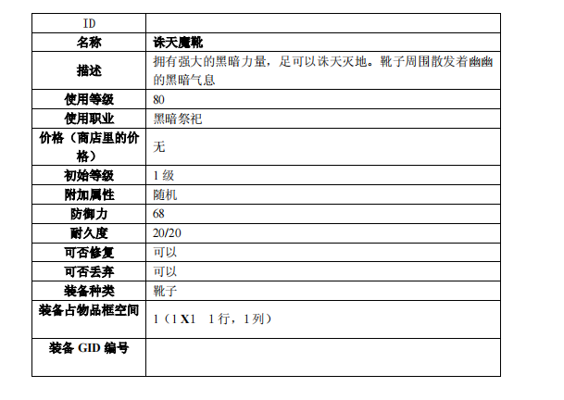

## 实验八 游戏怪物的总体设计

## 实验目的：

1、掌握游戏怪物的总体设计基本内容

2、熟悉使用怪物设计方法

## 实验材料：

计算机设备

图形设计软件或绘图工具

## 实验类型：

类型：设计型

## 实验学时：

学时： 2学时

## 实验内容：

1. 怪物种类和分类

确定游戏中的怪物种类，如普通怪、精英怪、首领怪等。

对怪物进行分类，以便于组织和管理。

2. 怪物属性和特征

定义每个怪物的基本属性，如生命值、攻击力、防御力等。

设计怪物的特殊特征，如移动速度、攻击方式、技能表现等。

3. 怪物行为模式和策略

描述怪物的行为模式，如巡逻、追踪、突袭等。

设计怪物的战斗策略，使其具有一定的挑战性和变化性。

4. 怪物掉落和奖励

规划怪物掉落物品的类型和概率，如装备、道具、金币等。

设计怪物击败后的奖励机制，鼓励玩家与怪物交战并获得回报。

5. 怪物的成长和进化机制

设计怪物的成长曲线，使其在游戏的不同阶段表现出不同的实力。

规划怪物的进化系统，让玩家感受到怪物逐渐变强的挑战。

6. 怪物与玩家的互动和关系

考虑怪物与玩家之间的互动方式，如被动攻击、主动追击等。

设计怪物与玩家之间的关系，如敌对、友好或中立。

7. 多人游戏和PVP机制（可选）

如果游戏支持多人游戏和PVP，设计怪物在这些模式下的平衡性和公平性，避免某些怪物过于强大或弱小。

8. 测试和迭代

在开发过程中进行测试和调整，根据玩家反馈和数据分析对怪物进行优化和平衡。

鼓励用户参与实验，收集他们对怪物设计的意见和建议。 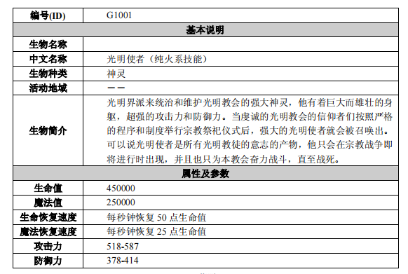

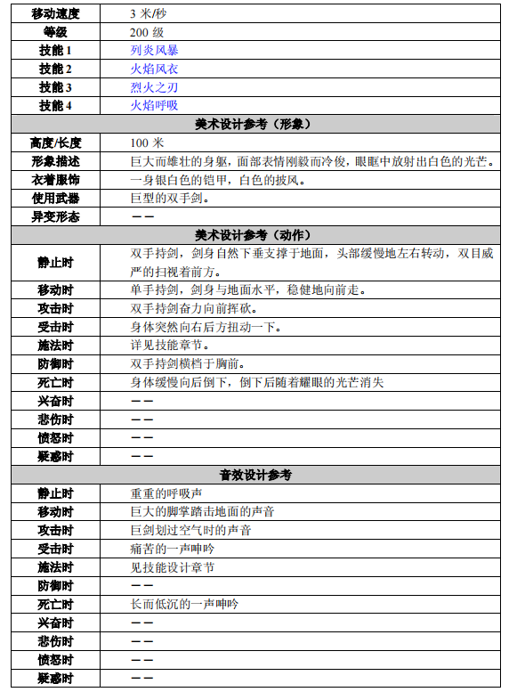

**实验九 游戏策划的整合**

## 实验目的：

1. 整合游戏策划文案

## 实验材料：

计算机设备

图形设计软件或绘图工具

## 实验类型：

类型：设计型

## 实验学时：

学时： 2学时

## 实验内容：

整合游戏策划文案

1. 游戏核心概念和目标

确定游戏的核心概念和主题，确保整个团队对游戏的设计理念有清晰的认知。

设定游戏的目标和玩家体验，作为整合工作的指导原则。

2. 故事剧情和世界观

整合游戏的故事剧情和世界观，确保它们与游戏的核心玩法和目标相符合。

确定故事的进程和关键事件，以及角色之间的关系和发展。

3. 游戏关卡和地图设计

整合游戏关卡和地图设计，确保关卡之间的连贯性和平衡性。

设计关卡的目标和难度曲线，使玩家在游戏中有逐步挑战和成长的体验。

4. 角色和技能系统

整合游戏角色的设计和技能系统，确保角色能够适应游戏的玩法和故事需求。

平衡角色之间的能力和特征，使游戏中的角色有差异化和战斗策略。

5. 武器、道具和装备系统

整合游戏中的武器、道具和装备系统，确保它们与角色和游戏玩法相互匹配。

设计物品的属性和效果，以及获取和升级的机制。

6. 怪物和敌人设计

整合游戏中怪物和敌人的设计，确保它们与关卡和角色之间的平衡关系。

设计怪物的行为模式、属性和挑战性，使其能够提供有趣和具有策略性的战斗体验。

7. 用户界面和用户体验

整合游戏的用户界面和用户体验设计，确保它们能够使玩家操作和交互变得流畅和直观。

设计界面的布局、图标和文字，以及交互元素的可用性和反馈机制。

8. 测试和迭代

在开发过程中进行测试和调整，根据玩家反馈和数据分析对各个方面进行优化和平衡。

鼓励团队成员参与测试和反馈，收集他们对整合设计的意见和建议。